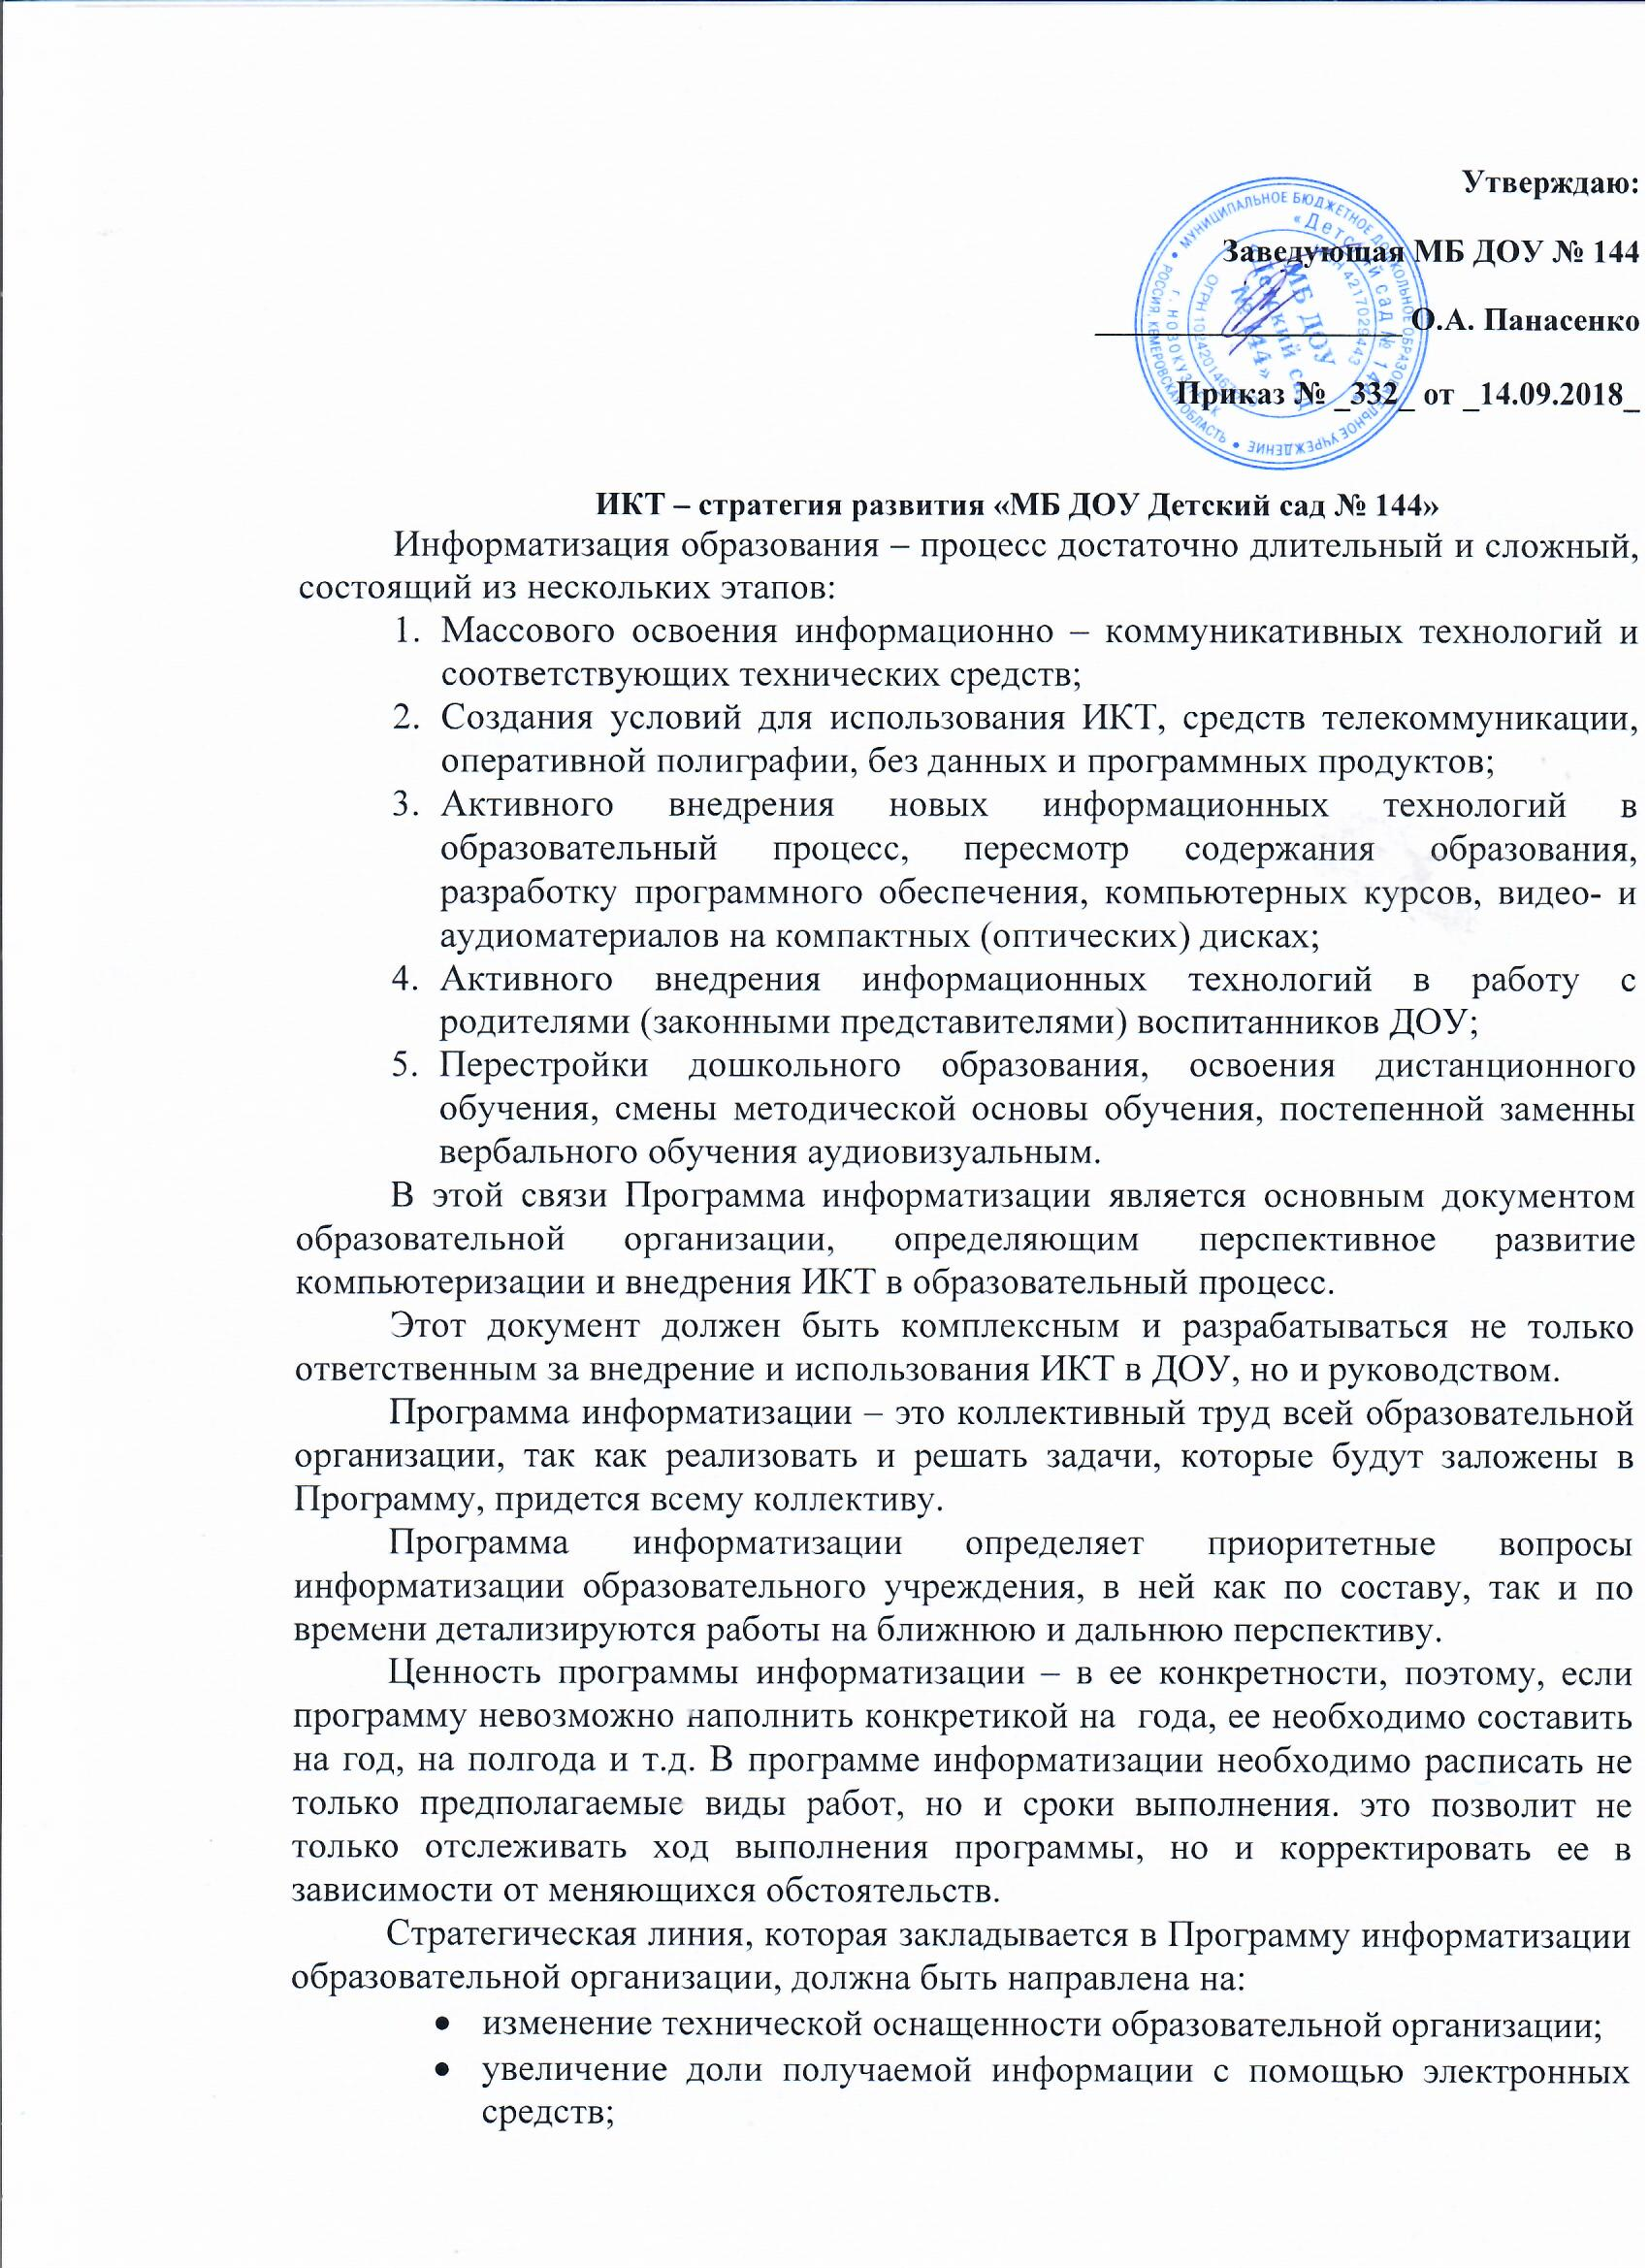

- формирование информационной культуры участников образовательных отношений.
При этом необходимо помнить, что внедрение информационных и коммуникационных технологий в образовании создает только возможность, условия для повышения его качества, доступности, гибкости, эффективности. Главным действующим лицом информатизации остается педагог, именно его деятельность будет определять скорость и направление процесса дальнейшей информатизации, ее влияние на качество и эффективность образования. Об этом надо помнить при составлении планов, графиков, программ информатизации.
Ниже приведены основные цели и задачи, которые уместно отразить в Программе информатизации образовательного учреждения.
Целями реализации Программы информатизации являются:
• создание и развитие единого информационного пространства детского сада;
• создание условий для повышения качества, доступности и гибкости
образования;
• создание условий для снижения перегрузок воспитанников за счет более эффективного использования современных информационных технологий;
• создание условий для организации вариативного и индивидуального
образования;
• реализация программ дополнительного образования дошкольников, предусматривающих освоение ими новых информационных технологий;
• формирование информационной культуры всех участников образовательного процесса;
• совершенствование административно-управленческой работы;
• развитие материально-технической базы образовательного учреждения
В пункте «Задачи» конкретизируются цели и перечисляются основные мероприятия, которые необходимо провести для максимального достижения целей Программы. Ниже приводится компиляция основных задач из некоторых программ:
• оснащение образовательного учреждения компьютерной техникой, телекоммуникационным оборудованием и программным обеспечением образовательного и управленческого назначения;
• использование новых информационных и коммуникационных технологий в образовательном процессе, в работе с родителями воспитанников;
• применение новых информационных и коммуникационных технологий в научно-методической и экспериментальной работе;
• повышение квалификации и переподготовка педагогических и
управленческих кадров;
• создание и развитие информационных ресурсов образовательного
учреждения;
• создание условий для использования компьютера каждым педагогом образовательного учреждения (выделить помещение, компьютер, назначить ответственного и т.д.);
• организация доступа педагогов к российским и глобальным информационным ресурсам;
• организация новой системы методической поддержки педагогов в области информационных технологий с использованием средств телекоммуникации (сетевые методисты, вебинары, и т.д.);
• применение региональных и федеральных образовательных ресурсов:
информационно-справочных источников, компьютерных сред образовательной деятельности, развивающих программ и т.п.)
• внедрение в управленческую деятельность, образовательный процесс, социальновоспитательную работу современных информационных и коммуникационных технологий;
• организация эффективного информационного взаимодействия с вышестоящими организациями, родителями.
Ожидаемые результаты:
1. Введение в Программу развития раздела по формированию информационной образовательной среды МБ ДОУ «Детский сад № 144». В соответствии с проектом:
• внедрение инновационных форм управления учреждением;
• переориентация имеющегося и закупка нового цифрового оборудования и программного обеспечения;
• непрерывное повышение квалификации педагогического коллектива по освоению и применению новых информационных технологий;
• осуществление мониторинга профессиональной деятельности педагогического коллектива, рейтинга педагогов.
2. Совершенствование сайта образовательного учреждения - информационного центра, содержащего разные уровни авторизации, позволяющего включить в активный управленческий процесс образованием всех субъектов образовательного процесса.
3. Организация образовательного процесса с учетом индивидуальной образовательной траектории воспитанников на основе использования ИКТ технологий.

